Inbjudan till
Västsvenska Skyttesportförbundets
Korthållsserie 2013

Serien omfattar 5 omgångar. I varje omgång skjuts 20 skott.
Regler enligt ”Regelbok nationellt skytte”.

Klasser:
Liggande : K11, K13, K15, K17
Ställning : K1, K2, K3, K4, KE, KVet (fyll i ev. prestationsklass).
Övriga : KÖ (med eller utan stöd. Liggande, eller sittande vid bord.)

Individuell Tävling:
Individuellt räknas de 3 bästa omgångarna samman.
Vid 3 deltagare eller färre i en klass, kommer klasser att slås ihop.

Kontroll kommer:
Papperstavlor: i serie + skyttens namn, eller elektronik: skyttens namn
Både versionerna skall signeras av skjutledare.

Anmälningsavgift 80kr/deltagare, insättes föreningsvis på
Västsvenska Skyttesportförbundets bankgiro. 612-5462
i samband med att ni anmäler. Märk: korthållsserien 2013 + förening.

Anmäler gör ni genom att skicka in resultatet av en omgång till mig.

Omgång 1 senast 31 Maj
Omgång 2 senast 30 Juni
Omgång 3 senast 31 Juli
Omgång 4 senast 31 Augusti
Omgång 5 senast 18 September (Inte lika gott om tid.)

Anmälan och resultat sänds till skytteresultat@gmail.com

Frågor : Upphärads SG
Patrik Johansson
Tel. 0704 - 79 97 90

Tavelkontroll!
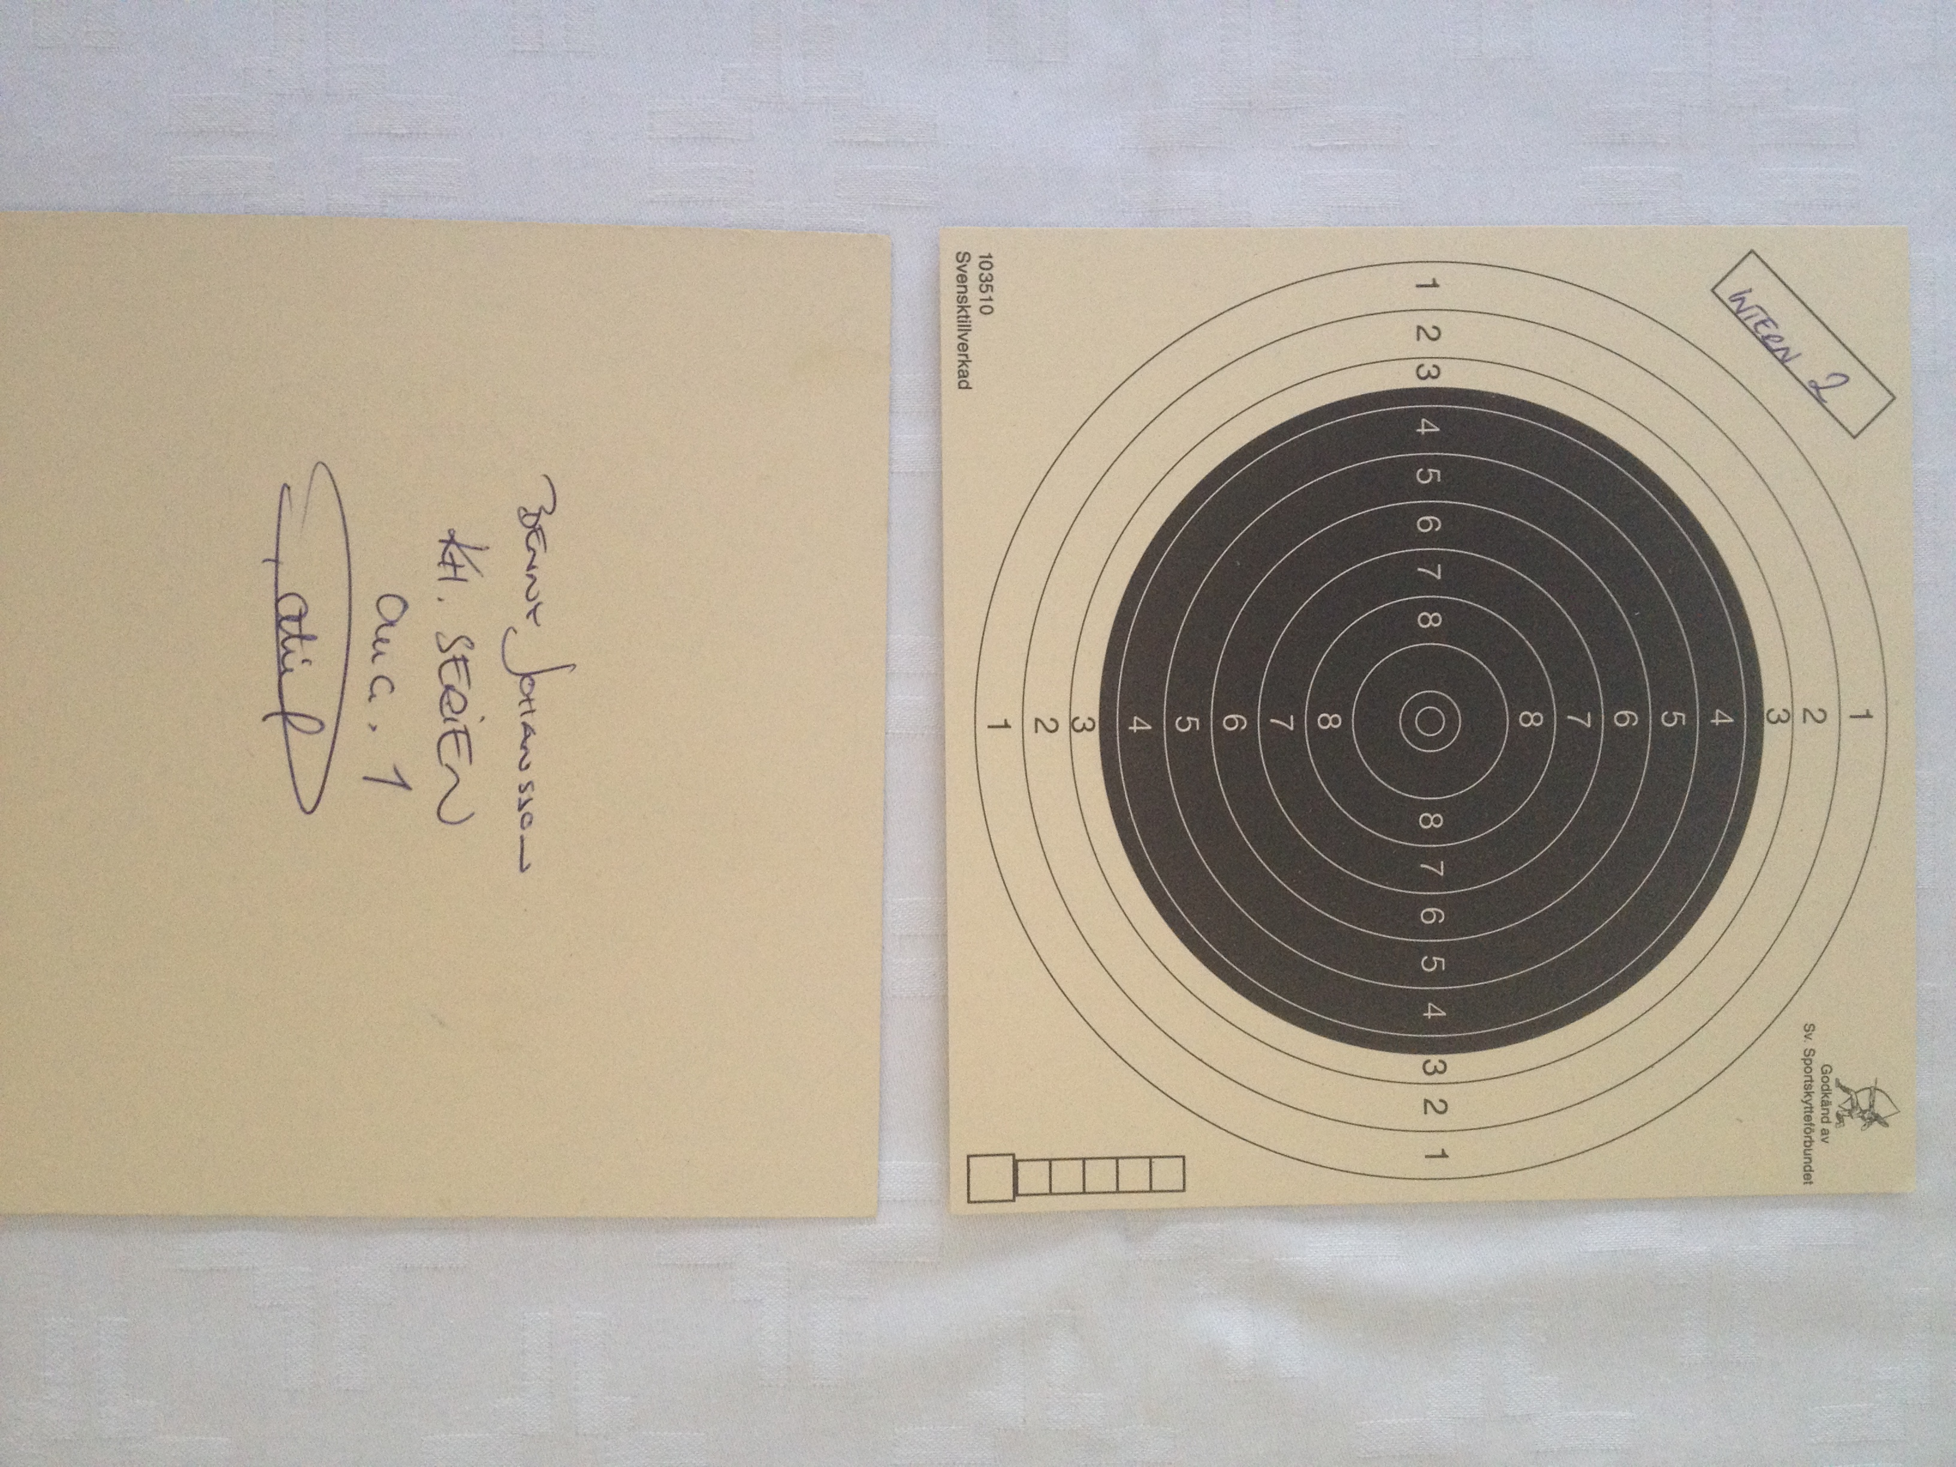
Analog

Digital (MegaLink, Sius ascor, etc).
Skriv ut skjutkortet (om möjligt grafiskt).
Fyll i kh.seriens omg.
En ledare skriver under och intygar resultatet.
Om ledaren skjuter själv, intygar en annan ledare/skytt.

Ingen kan på detta vis, skjuta kh.serien ensam.

